Срок до 25.10.2021

1) Развернуть локальный репозиторий

2) Подключить к нему остальные машины для стягивания пакетов

3) Поднять через vagrant 2 виртуальные машины - 1 в публичной сети(с интернетом и доступом к частной ), вторая в частной(без взаимодействия с хостом и интернетом)

организовать взаимодействие их

Добавление бокса:

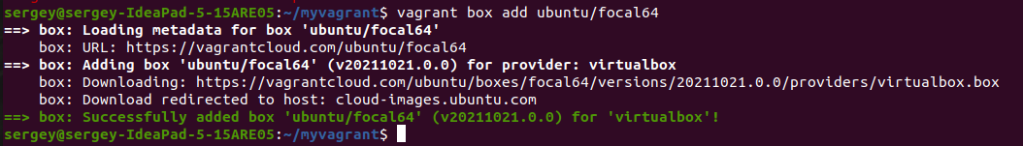Загрузка первой виртуалки Vagrant:

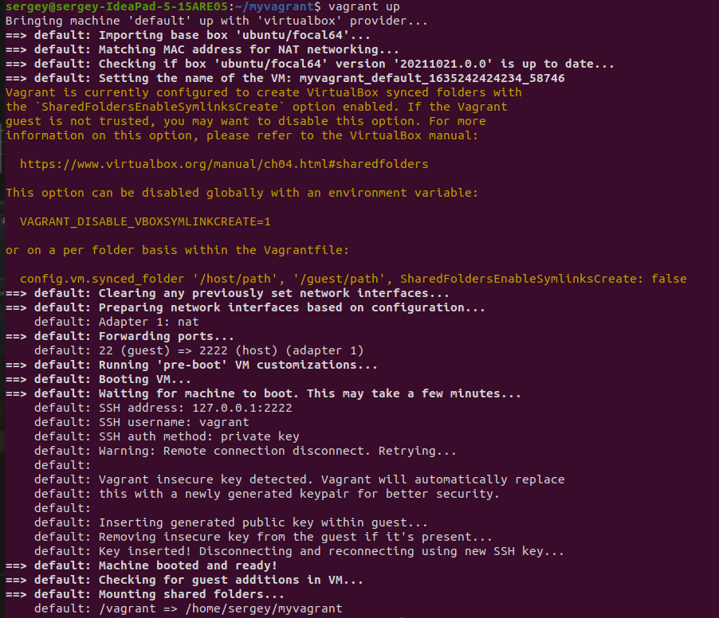Запущена, подключение ssh (ранее была переименована для красоты):

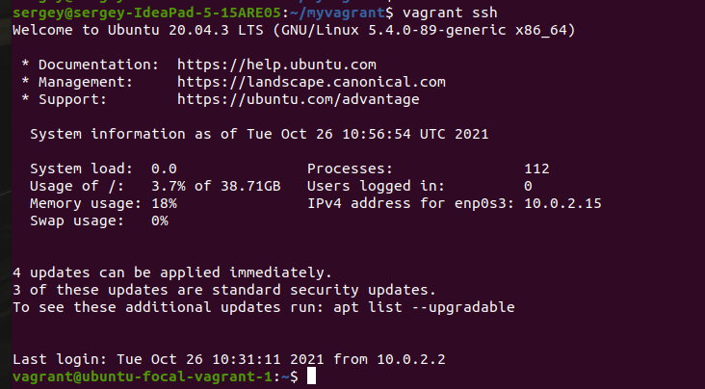

4) Настроить SSH прокси с хостовой машины ко второй (все настройки в Vagrantfile хранятся)

5) Установить ntp сервер

6) Подключить к нему 2-ую виртуальную машину

7) Настроить синхронизацию времени раз в 5 минут

8) Отличия команды init 6 от reboot

9) Настроить config file в директории .ssh(создать алиасы для команды из пункта 3)

10) Отличие Apt add repository vs echo source list команд(если есть)

11) Change permissions for dir, keep old files with the old permissions and new files should have the same permissions as for the dir.